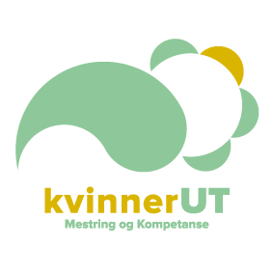

SØKNADSSKJEMA FOR ØKONOMISK STØTTE TIL
«KvinnerUT – Mestring og Kompetanse»

Gjennom prosjektet «KvinnerUT – Mestring og Kompetanse» vil Bygdekvinnelaget bidra til å styrke minoritetskvinners kompetanse, og gjennom dette bidra til inkludering, økt deltakelse i samfunnet og bedre muligheter for sysselsetting.
Målet med prosjektet er å etablere læringsarena, styrke samarbeidet mellom frivillige organisasjoner og kommuner og bidra til at flere minoritetskvinner får bygge kompetanse og ferdigheter som styrker deres mulighet for sysselsetting.
Lokallagene kan søke om økonomisk støtte på kr.20.000,- til å invitere minoritetskvinner i bygda til deltagelse i kurs og aktiviteter med følgende kriterier:
- Varighet av minst fire samlinger pr. kursrekke
- Minst 5 deltagere med minoritetsbakgrunn pr. kursrekke
- Varighet av inntil 6 måneder pr. aktivitet som etablering av kjøkkenhage/ parseller eller mentor-ordning
- Avsluttende oppgave for deltagere som viser hva de har lært og hva slags utbytte de har hatt av opplæringen.
- Kursbevis til deltagere som har gjennomført kursrekken/aktiviteten og har levert/løst avsluttende oppgave.

Aktivitetene skal helst være gjennomført i innen 15. desember 2021.
Det er begrensede midler til utdeling, og dermed vil prinsippet «FØRSTEKVINNE TIL MØLLA» være gjeldende.
Fyll ut dette skjemaet og send det elektronisk til prosjektleder Sosan Asgari Mollestad på e-post: sosan.mollestad@bygdekvinnelaget.no

Navn på lokallaget |  | Fylke
Navn på kasserer:
Adresse til kasserer:
Telefon:
E-post:
Kontonummer til laget:
Org.nummer til laget:

INFO VEDRÅRENDE KURS OG AKTIVITETER
Beskrivelse av kursrekke/aktivitet som skal gjennomføres
Tidsperioden for gjennomføring
Antall deltagere/plasser |  | med minoritetsbakgrunn
Aktuelle samarbeidspartnere
Rekruttering og markedsføring

Det er ønskelig at lokallagene sender en kort rapport og bildedokumentasjon fra de gjennomførte aktivitetene.

Dato: Underskrift arrangør

